Американская корпорация Centrus попросила разрешения на покупку российского урана
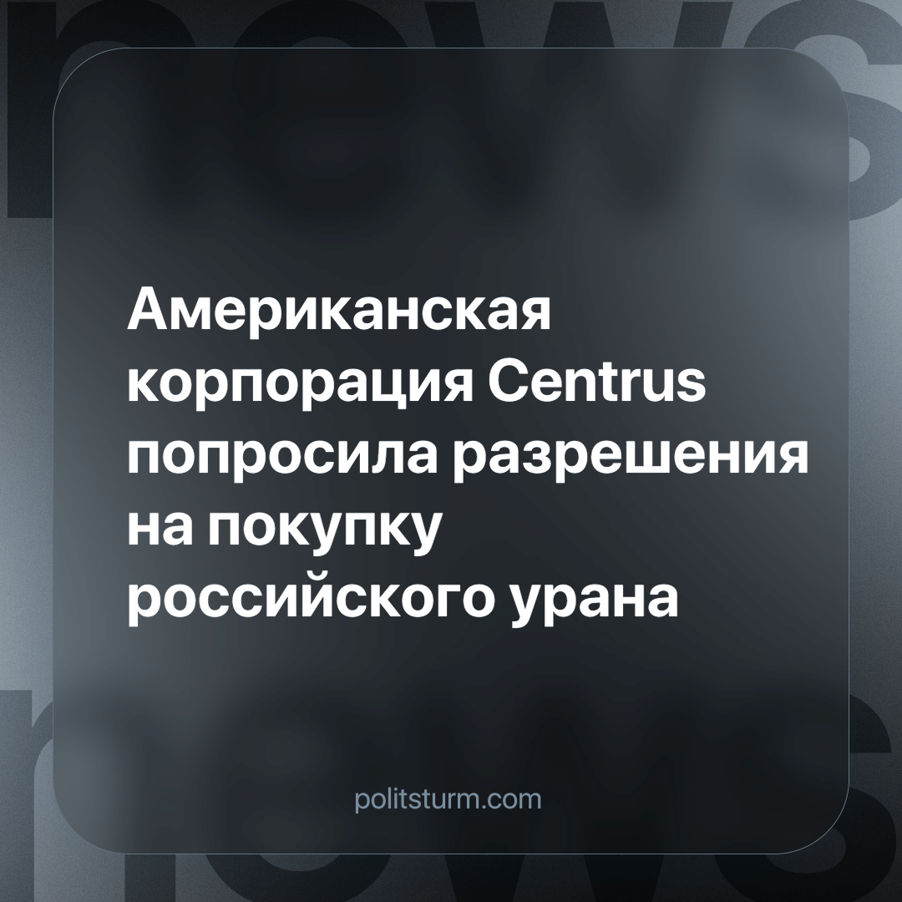

Оригинальная статья
2024-05-14
1 мин. на чтение

Крупнейшая американская компания в области ядерного топливного цикла Centrus обратилась в профильные ведомства с просьбой сделать ей исключение на запрет импорта урана из России.
«Когда закон будет принят, мы подадим заявку на исключение со стороны министерства энергетики и других соответствующих правительственных учреждений, чтобы запросить разрешение на продолжение поставок низкообогащённого урана нашим клиентам», — заявляют в компании.
30 апреля в сенате США был одобрен законопроект HR 1042, который вступит в силу через 90 дней после подписания его президентом. Этот закон запрещает импорт низкообогащённого урана из России до 2040 года. Однако при определённых обстоятельствах он даёт министру энергетики право отменить запрет.
Несмотря на все заявления о вечном противостоянии, на деле мы видим, что, пока олигархи стравливают рабочих разных стран друг на друга, они, если это выгодно, продолжают вести бизнес друг с другом.
Если рабочие хотят освободиться от эксплуатации, то им нужно отбросить навязанные националистические представления. Только на основе интернационализма можно будет построить новое общество, в котором не будет эксплуатации, и власть будет принадлежать самим рабочим.
Источник: URA.ru - «Американская компания просит разрешить импорт российского урана» от 10 мая 2024 г.

Оригинальная статья

